ASSESSMENT TERMODINAMICO DELLA FABBRICA
Relazione Parziale N°: RP7.3
Versione del Documento: RV.2
Data di Revisione del Documento: 19.10.2026
Responsabilità: Gresmalt - Capofila

Revisione RV.2 — recepisce la cessazione produttiva di D020 (luglio 2025) e l'adozione dell'opzione A (riferimento omologo) per il suo anno parziale; valori da log beta-1.3.
1. INTRODUZIONE
1.1 Inquadramento dell'attività
L'attività 7.3 è la fase conclusiva dell'OR7 e il punto di convergenza del progetto START. Dopo il collaudo dell'infrastruttura Edge-to-Cloud (OR7.1) e il performance testing della Intelligent Factory (OR7.2), il Task 7.3 applica in ambiente operativo il modello Extended Exergy Accounting Plus (EEA+) per valutare, in un'unica scala fisica (il Joule), le prestazioni tecnologiche (OR6.1), ambientali (OR6.2), sociali (OR6.3) ed economiche (OR6.4) delle unità produttive D020, D060, D240, e sintetizzarle nell'Indice Termodinamico di Sostenibilità (TSI).
Il risultato è duplice: il quadro di sostenibilità multidimensionale delle unità e il collaudo della versione beta dell'EEA+. Il KPI è il TSI per ciascuna unità, su serie storica e scenario in tempo reale; la ponderazione fra le quattro dimensioni è resa trasparente dall'Analytic Hierarchy Process (AHP).
1.2 La metrica comune: exergia e conversione in Joule
La sostenibilità combina grandezze eterogenee (kg CO₂-eq, m³, €, ore, DALY, KPI di processo) non direttamente sommabili. START adotta l'exergia come metrica fisica universale: la conversione in J/GJ risolve la commensurabilità, mentre l'AHP (con verifica del consistency ratio) risolve la ponderazione. I due livelli restano distinti: Eq. (6)–(8).
1.3 Perimetro e cessazione di D020
Il modello è applicato alle tre unità del gruppo: D020 (Viano, MTO), D060 (Scandiano, ibrida MTS+MTO), D240 (Frassinoro, MTO), sulla serie 2023–2025 con riferimento (baseline) l'anno 2022. In questa revisione si recepisce un fatto rilevante: D020 ha prodotto solo per una parte del 2025 e ha cessato le attività a luglio 2025 (riconversione a polo logistico; cfr. RP7.5 §1.2 e RP7.8). Il 2025 di D020 è quindi un periodo parziale (1° gennaio → 31 luglio 2025, 7 mesi). Per non far apparire la minore durata come un miglioramento, si adotta l'opzione A — riferimento omologo: il baseline dei moduli di D020/2025 è il 2022 sullo stesso intervallo (gennaio–luglio), non il 2022 annuale (§2.5). D020 è uno stabilimento MTO: i termini MTS (spray-dryer) sono nulli per costruzione.
2. METODOLOGIA
2.1 Architettura della versione beta
La pipeline EEA+ beta si articola in sei livelli: Dati → armonizzazione → 4 moduli -J → AHP → Sustainability Accounting → layer exergico → TSI (Figure 1–2).
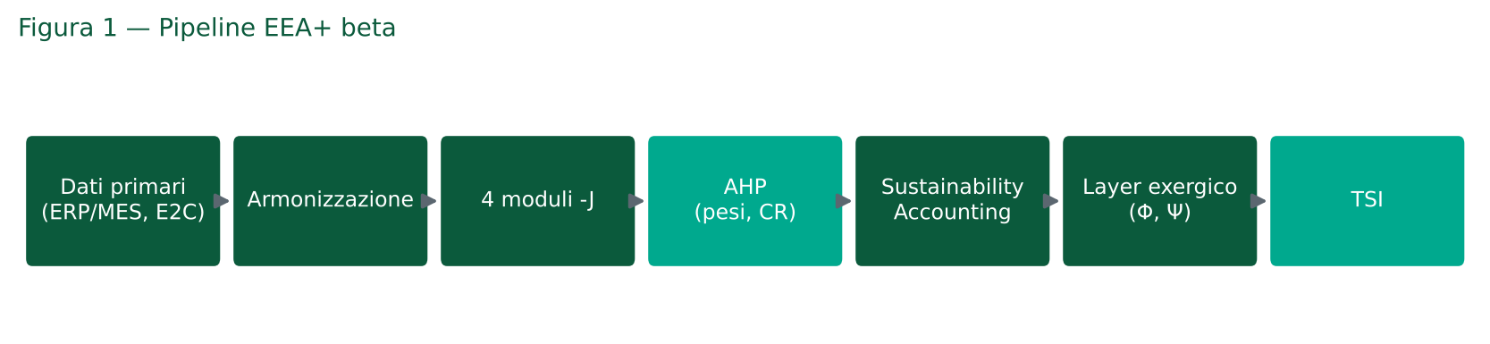
Figura 1 — Pipeline EEA+ beta.
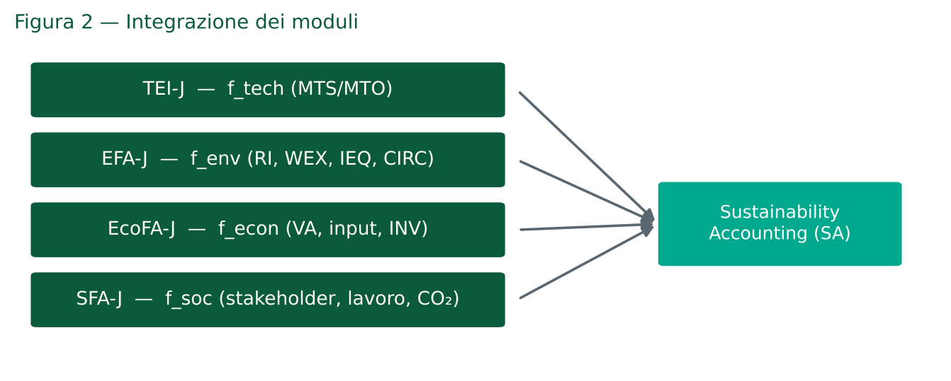
Figura 2 — Integrazione dei quattro moduli in Joule.
La Figura 2 illustra il principio di commensurabilità alla base del modello: le quattro impronte — tecnologica, ambientale, economica e sociale — sono misurate con grandezze eterogenee ma ricondotte alla medesima unità fisica (il Joule) e confluiscono nella Sustainability Accounting, che l'AHP pondera prima della sintesi nel TSI. È la rappresentazione grafica del motivo per cui dimensioni altrimenti non sommabili (kg CO₂-eq, €, ore, KPI di processo) possono essere integrate in un unico indice.
2.2 Componente exergica e convenzioni di unità
Il riferimento energetico di processo è Ex_ref = Ex_el + Ex_fuel, con Ex_el = 3,6·kWh ed Ex_fuel = V_gas·b_fuel (exergia chimica del metano), Eq. (1). Convenzione: calcolo interno in MJ, output in GJ (÷1.000); l'efficienza di conversione è inclusa in Ψ (efficienza exergetica di 2° principio), non in Ex_ref.

2.3 I quattro moduli in Joule
Ogni impronta è calcolata dal rispettivo modulo -J come differenza exergetica rispetto al baseline, in GJ, senza doppio conteggio: TEI-J Eq. (2), EFA-J Eq. (3), EcoFA-J Eq. (4), SFA-J Eq. (5).

2.4 Integrazione, AHP e TSI
La Sustainability Accounting grezza e ponderata (pesi AHP) è data dalla Eq. (6); lo score multidimensionale Φ e l'efficienza Ψ dalla Eq. (7); l'indice composito e la lettura relativa dalla Eq. (8). I pesi derivano da una matrice di confronto a coppie con CR ≤ 0,10, Eq. (9).


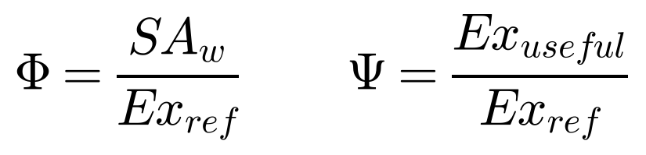

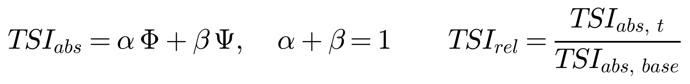

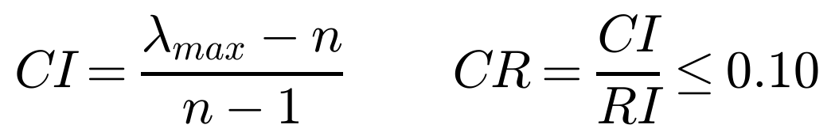

2.5 Opzione A — anno parziale e riferimento omologo (ADR-015)
I contributi f_i sono differenze estensive rispetto al baseline. Confrontare un periodo di 7 mesi (D020/2025) con un riferimento annuale di 12 mesi gonfierebbe artificialmente la differenza. Si adotta quindi, per D020/2025, un riferimento omologo sulla stessa finestra (2022 gennaio–luglio), Eq. (10): poiché riferimento e periodo corrente hanno la stessa durata, le grandezze intensive (Φ, Ψ, TSI_abs, TSI_rel) restano confrontabili, mentre le estensive (f_i, SA, Ex_ref, produzione) si riferiscono al solo periodo e non sono confrontabili con gli anni pieni. Una guardia di modello (TEMPORAL_MISMATCH) blocca qualsiasi confronto fra finestre di durata diversa; la media di Gruppo è pesata sulla produzione per anno (per D020/2025, la produzione del periodo).

3. RISULTATI
3.1 Disponibilità dei dati (Tabella 1)
Unità | Anni | TEI-J | EFA-J | EcoFA-J | SFA-J | Exergia | Finestra 2025
D020 | 2023–2025 | ✔ | ✔ | ✔ | ✔ | ✔ | gen–lug (7 mesi)
D060 | 2023–2025 | ✔ | ✔ | ✔ | ✔ | ✔ | anno pieno
D240 | 2023–2025 | ✔ | ✔ | ✔ | ✔ | ✔ | anno pieno

Tabella 1 — Disponibilità dei dati; baseline 2022. D020/2025 = periodo gennaio–luglio (cessazione).
La Tabella 1 attesta la completezza della base dati su cui poggia l'intero assessment: per tutte e tre le unità (D020, D060, D240) e per l'intera serie 2023–2025 sono disponibili i quattro moduli in Joule (TEI-J, EFA-J, EcoFA-J, SFA-J), il riferimento exergetico e la finestra di attività, con il 2022 come baseline comune. I valori provengono dal log di calcolo beta-1.3, consolidato con i dati reali di periodo (ERP/MES/HSE) e sottoposto alla regressione automatica del modello. L'unica discontinuità metodologica è segnalata nell'ultima colonna: per D020 il 2025 è ridotto alla finestra gennaio–luglio (7 mesi, a seguito della cessazione), mentre D060 e D240 restano anni pieni. Questa segnalazione è il presupposto operativo dell'opzione A (§2.5): ogni grandezza estensiva di D020/2025 va letta sulla sola finestra di esercizio.
3.2 AHP (Tabelle 2–3)
La matrice di confronto a coppie fornisce pesi env 0,3661, econ 0,1451, soc 0,0955, tech 0,3934 con CR = 0,0169 ≤ 0,10 (consistente).
 | Ambientale | Economica | Sociale | Tecnologica
Ambientale | 1 | 3 | 3 | 1
Economica | 1/3 | 1 | 2 | 1/3
Sociale | 1/3 | 1/2 | 1 | 1/4
Tecnologica | 1 | 3 | 4 | 1

Tabella 2 — Matrice AHP di confronto a coppie.
La Tabella 2 riporta i giudizi di preferenza fra le quattro dimensioni espressi sulla scala di Saaty (1 = pari importanza, 3 = moderata, fino a 9): ogni cella (i,j) indica quante volte la dimensione di riga è ritenuta più importante di quella di colonna, e la matrice è reciproca (la cella (j,i) è l'inverso). La lettura mostra una sostanziale parità fra la dimensione tecnologica e quella ambientale (entrambe valutate 1 fra loro e 3 verso l'economica), con la dimensione sociale come meno pesante. È questa struttura di giudizi, e non una scelta a priori dei pesi, a determinare la ponderazione impiegata nel resto del documento.
Dimensione | Peso AHP
Ambientale | 0,3661
Economica | 0,1451
Sociale | 0,0955
Tecnologica | 0,3934
Somma | 1,0001

Tabella 3 — Pesi AHP (λmax=4,0457; CI=0,0152; CR=0,0169).
La Tabella 3 traduce la matrice in pesi normalizzati (autovettore principale): tecnologia 0,3934 e ambiente 0,3661 pesano insieme circa i tre quarti dell'indice, l'economia 0,1451 e il sociale 0,0955 il resto; la somma unitaria conferma la corretta normalizzazione. La qualità dei giudizi è certificata dal consistency ratio: con λmax = 4,0457 molto prossimo all'ordine della matrice (4), l'indice di consistenza CI = 0,0152 e il rapporto CR = 0,0169 restano un ordine di grandezza sotto la soglia di accettabilità 0,10. I giudizi sono quindi coerenti e i pesi utilizzabili senza revisione: la ponderazione del TSI è tracciabile e riproducibile, non arbitraria.
3.3 Bilancio exergetico (Tabella 4)
Unità | Anno | Prod. (Mm²) | Ex_el (GJ) | Ex_fuel (GJ) | Ex_ref (GJ) | Ψ | Finestra
D020 | 2023 | 3,800 | 39.140 | 156.560 | 195.700 | 0,154 | anno
D020 | 2024 | 3,800 | 38.000 | 152.000 | 190.000 | 0,159 | anno
D020 | 2025 | 2,318 | 23.025 | 91.965 | 114.990 | 0,164 | gen–lug
D060 | 2023 | 6,400 | 62.720 | 250.880 | 313.600 | 0,163 | anno
D060 | 2024 | 6,400 | 60.800 | 243.200 | 304.000 | 0,168 | anno
D060 | 2025 | 6,400 | 58.880 | 235.520 | 294.400 | 0,173 | anno
D240 | 2023 | 5,100 | 48.450 | 193.800 | 242.250 | 0,168 | anno
D240 | 2024 | 5,100 | 47.124 | 188.496 | 235.620 | 0,172 | anno
D240 | 2025 | 5,100 | 45.900 | 183.600 | 229.500 | 0,176 | anno

Tabella 4 — Bilancio exergetico per unità e anno. D020/2025 = periodo gen–lug (grandezze non confrontabili con gli anni pieni).
La Tabella 4 ricostruisce il riferimento exergetico di processo Ex_ref = Ex_el + Ex_fuel per ciascuna unità e anno. In tutte le righe la componente di combustibile domina il bilancio (circa l'80 % di Ex_ref, contro il ~20 % della quota elettrica): è l'impronta del processo ceramico, fortemente termico (essiccamento e cottura). La colonna Ψ, efficienza exergetica di secondo principio, è in crescita monotòna anno su anno per tutte le unità (D020 0,154→0,164; D060 0,163→0,173; D240 0,168→0,176): il sistema recupera progressivamente più exergia utile a parità di risorsa immessa. Va letta con attenzione la riga D020/2025: l'Ex_ref di 114.990 GJ è inferiore agli anni precedenti non perché l'impianto consumi relativamente meno, ma perché la finestra è di soli 7 mesi; è una grandezza estensiva di periodo e non va confrontata con gli anni pieni, mentre il suo Ψ = 0,164 (intensivo) resta pienamente confrontabile ed è il più alto della serie D020.
3.4 Contributi dei moduli (Tabella 5, Figura 4)
Unità | Anno | f_env (GJ) | f_econ (GJ) | f_soc (GJ) | f_tech (GJ) | SA_raw (GJ)
D020 | 2023 | 6.284 | 7.234 | 4.495 | 23 | 18.036
D020 | 2024 | 10.211 | 11.756 | 7.305 | 6.079 | 35.350
D020 | 2025 | 18.458 | 4.736 | 3.342 | 3.188 | 29.723
D060 | 2023 | 10.084 | 11.609 | 7.214 | 36 | 28.943
D060 | 2024 | 16.386 | 18.865 | 11.722 | 9.755 | 56.729
D060 | 2025 | 22.689 | 26.121 | 16.231 | 19.473 | 84.514
D240 | 2023 | 7.797 | 8.976 | 5.578 | 28 | 22.379
D240 | 2024 | 12.670 | 14.587 | 9.064 | 7.542 | 43.863
D240 | 2025 | 17.543 | 20.197 | 12.550 | 15.057 | 65.347

Tabella 5 — Contributi dei moduli -J e SA_raw (differenze vs baseline; D020/2025 vs 2022 gen–lug). Per D020 i termini MTS sono nulli (stabilimento MTO).
La Tabella 5 scompone la sostenibilità nelle quattro impronte in Joule, ciascuna calcolata dal rispettivo modulo come differenza estensiva rispetto al baseline (in GJ, senza doppio conteggio); la loro somma è la Sustainability Accounting grezza SA_raw. Due letture sono rilevanti per il revisore. In primo luogo, il contributo tecnologico f_tech è quasi nullo nel 2023 (23–36 GJ) perché quell'anno è prossimo al baseline 2022, e cresce marcatamente dal 2024: è l'effetto progressivo delle azioni di efficientamento, non un artefatto. In secondo luogo, per D020 i termini legati al make-to-stock (MTS, atomizzazione) sono nulli per costruzione, essendo un'unità esclusivamente make-to-order: l'assenza di quei termini è corretta e documentata, non un dato mancante. La crescita di SA_raw lungo la serie misura l'ampliarsi della distanza favorevole rispetto al 2022.
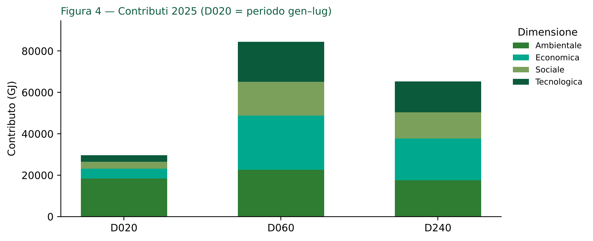
Figura 4 — Scomposizione dei contributi 2025 (D020 = periodo gen–lug, non confrontabile).
La Figura 4 scompone i contributi del solo 2025 per modulo: evidenzia il peso dominante delle impronte ambientale ed economica e, per D020, la barra di periodo (gennaio–luglio) che — essendo estensiva — va letta come riferita alla sola finestra di esercizio e non in confronto diretto con gli anni pieni di D060 e D240.
3.5 Sustainability Accounting ponderata (Tabella 6)
Unità | Anno | SA_raw (GJ) | SA_w (GJ) | Ex_ref (GJ) | Φ
D020 | 2023 | 18.036 | 3.788 | 195.700 | 0,0194
D020 | 2024 | 35.350 | 8.532 | 190.000 | 0,0449
D020 | 2025 | 29.723 | 9.018 | 114.990 | 0,0784
D060 | 2023 | 28.943 | 6.079 | 313.600 | 0,0194
D060 | 2024 | 56.729 | 13.692 | 304.000 | 0,0450
D060 | 2025 | 84.514 | 21.305 | 294.400 | 0,0724
D240 | 2023 | 22.379 | 4.700 | 242.250 | 0,0194
D240 | 2024 | 43.863 | 10.587 | 235.620 | 0,0449
D240 | 2025 | 65.347 | 16.473 | 229.500 | 0,0718

Tabella 6 — SA ponderata (pesi AHP) e Φ = SA_w/Ex_ref.
La Tabella 6 applica i pesi AHP alla SA grezza (SA_w) e la rapporta al riferimento exergetico per ottenere lo score intensivo Φ = SA_w/Ex_ref, adimensionale e quindi confrontabile fra unità e anni. Il dato più istruttivo è la convergenza di Φ attorno a 0,0194 nel 2023 per tutte e tre le unità: partendo da basi 2022 omogenee, il primo anno di serie fotografa condizioni simili, e la divaricazione successiva misura i diversi percorsi di miglioramento. Nel 2025 Φ sale a 0,07–0,08; il valore più alto è quello di D020/2025 (0,0784): poiché numeratore e denominatore sono riferiti alla medesima finestra omologa, il rapporto resta confrontabile e segnala che, rispetto al proprio 2022 gennaio–luglio, D020 ha compiuto il progresso relativo più ampio.
3.6 Indice Termodinamico di Sostenibilità (Tabella 7, Figure 3 e 5)
Unità | TSI 2023 | TSI 2024 | TSI 2025 | TSI_rel (2025/2023) | Δ
D020 | 0,0867 | 0,1020 | 0,1212 | 1,398 | +39,8 %
D060 | 0,0912 | 0,1065 | 0,1227 | 1,345 | +34,5 %
D240 | 0,0937 | 0,1085 | 0,1239 | 1,322 | +32,2 %

Tabella 7 — TSI_abs per anno e TSI_rel. Per D020 il 2025 è il periodo di attività (gen–lug); TSI_abs/Φ/Ψ restano confrontabili (rapporti).
La Tabella 7 sintetizza l'indice composito TSI_abs = α·Φ + β·Ψ (con α = β = 0,5) e la sua lettura relativa TSI_rel = TSI(2025)/TSI(2023). La formula è verificabile direttamente sulle tabelle precedenti: per D020/2025, 0,5·(0,0784 + 0,164) = 0,1212, in accordo con la riga. Tutte le unità migliorano in termini assoluti lungo la serie, con incrementi relativi del +39,8 % (D020), +34,5 % (D060) e +32,2 % (D240). L'ordinamento assoluto 2025 è D240 (0,1239) > D060 (0,1227) > D020 (0,1212), coerente con l'età degli impianti (il più recente è il più performante); si noti che la gerarchia in livello (TSI_abs) e quella nel miglioramento relativo (TSI_rel) non coincidono, perché la seconda dipende dal punto di partenza 2023 di ciascuna unità.
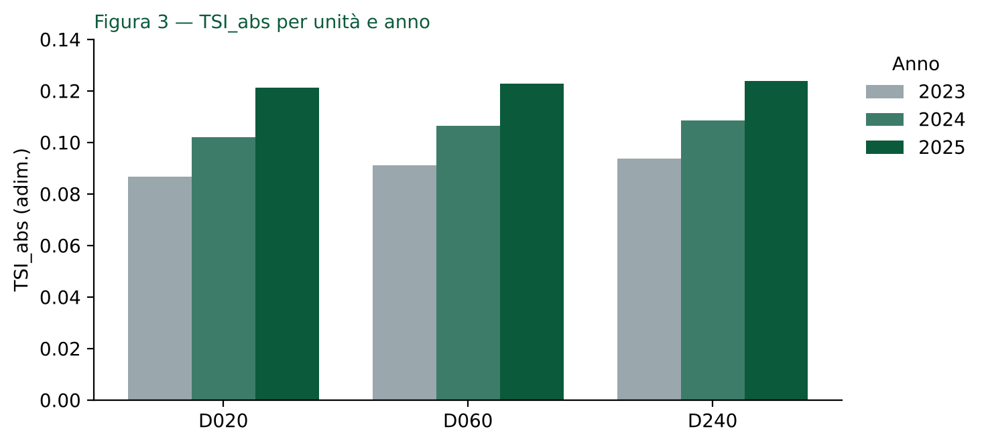
Figura 3 — TSI_abs per unità e anno.
La Figura 3 confronta il TSI_abs per unità e anno: le tre traiettorie salgono in parallelo e mantengono la gerarchia D240 ≳ D060 ≳ D020, rendendo immediata la lettura sia della crescita nel tempo sia della distanza, contenuta, fra le unità.
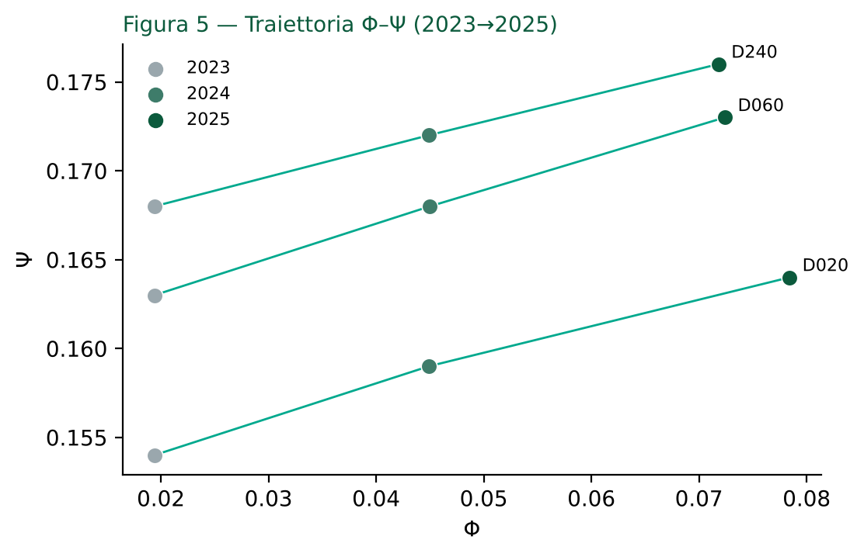
Figura 5 — Traiettoria Φ–Ψ (2023→2025).
La Figura 5 proietta ciascuna unità nel piano Φ–Ψ e ne traccia la traiettoria 2023→2025: il movimento è coerentemente verso l'alto e verso destra, cioè crescono insieme sia lo score multidimensionale ponderato (Φ, asse della distanza favorevole dal baseline) sia l'efficienza exergetica (Ψ, asse di secondo principio). La lettura congiunta delle due componenti spiega perché il TSI, che le media con α = β = 0,5, cresca in modo robusto: il miglioramento non è trainato da una sola dimensione ma dall'avanzamento simultaneo di entrambe.
3.7 Analisi di sensibilità (Tabella 8, Figura 6)
Scenario | TSI_rel min | TSI_rel max | Ordinamento (TSI_abs 2025)
Caso base (pesi AHP; α=β=0,5) | 1,322 | 1,398 | D240>D060>D020
Coefficienti footprint +10% | 1,347 | 1,428 | D240>D060>D020
Coefficienti footprint −10% | 1,297 | 1,368 | D240>D060>D020
Efficienza exergica Ψ +10% | 1,300 | 1,371 | D240>D060>D020
Efficienza exergica Ψ −10% | 1,349 | 1,431 | D240>D060>D020
Pesi AHP equidistribuiti (0,25) | 1,291 | 1,315 | D240>D060>D020
Focus exergico (α=0,4; β=0,6) | 1,237 | 1,296 | D240>D060>D020
Focus multidimensionale (α=0,6; β=0,4) | 1,439 | 1,539 | D240>D020>D060

Tabella 8 — Sensibilità di TSI_rel e stabilità dell'ordinamento.
La Tabella 8 saggia la robustezza dei risultati perturbando una alla volta le ipotesi del modello: coefficienti di footprint ±10 %, efficienza Ψ ±10 %, pesi AHP portati all'equidistribuzione (0,25 ciascuno) e due riequilibri del mix α/β fra componente exergica e multidimensionale. Per ogni scenario si riportano l'intervallo di TSI_rel e l'ordinamento in livello. L'esito è duplice: in tutti gli scenari TSI_rel resta > 1 (il miglioramento non dipende dalle ipotesi) e l'ordinamento D240 > D060 > D020 è stabile in sette scenari su otto. L'unica inversione si osserva nel focus multidimensionale (α = 0,6; β = 0,4), dove D020 scavalca D060: è un esito atteso e spiegabile, perché quel caso pesa di più la componente Φ, sulla quale D020/2025 è l'unità più alta. L'eccezione conferma, anziché contraddire, la lettura dei risultati.
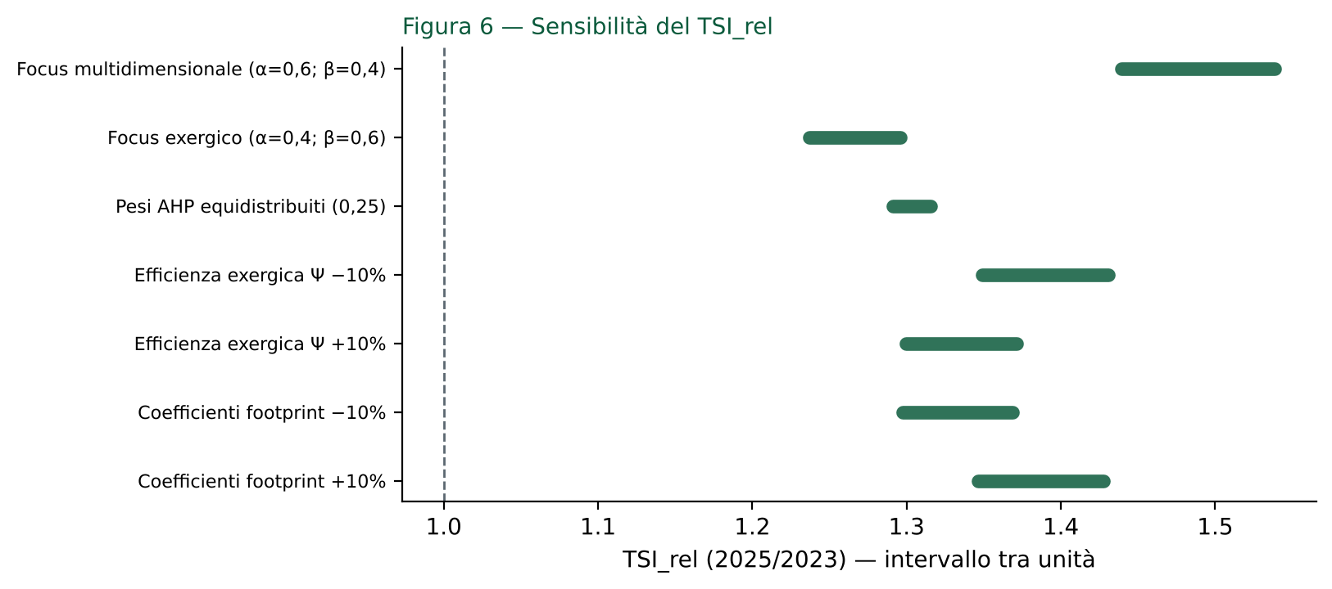
Figura 6 — Intervalli di TSI_rel per scenario (riferimento 1).
In tutti gli scenari TSI_rel resta > 1 (intervallo complessivo 1,237–1,539) e D240 resta l'unità con il TSI_abs 2025 più alto; l'ordinamento D240 > D060 > D020 si mantiene in sette scenari su otto, con la sola inversione fra D060 e D020 nel focus multidimensionale. Il segno del miglioramento è robusto rispetto a tutte le ipotesi.
3.8 Controlli di coerenza (Tabella 9)
Controllo | D020 | D060 | D240
Bilancio di massa / Ex_loss ≥ 0 | OK | OK | OK
Coerenza unità (MJ→GJ ÷1.000) | OK | OK | OK
Finestra omologa (opzione A) | OK (7 mesi) | n.a. (anno) | n.a. (anno)
Guardia TEMPORAL_MISMATCH | OK | OK | OK
Assenza doppio conteggio | OK | OK | OK

Tabella 9 — Controlli di qualità e coerenza.
La Tabella 9 documenta i controlli automatici superati dal modello prima del consolidamento. Il bilancio di massa e il vincolo Ex_loss ≥ 0 garantiscono la consistenza fisica; la coerenza delle unità verifica la conversione MJ→GJ (÷1.000) applicata in modo uniforme; la finestra omologa (opzione A) e la guardia TEMPORAL_MISMATCH certificano che D020/2025 è confrontato solo con una finestra 2022 di pari durata, bloccando per costruzione qualunque confronto fra periodi disomogenei; l'assenza di doppio conteggio assicura che le quattro impronte non si sovrappongano. L'esito «OK» su ogni cella è prodotto dai controlli di qualità del codice, non asserito manualmente: è la base di tracciabilità che rende l'assessment riproducibile.
3.9 α/β di Gruppo ed evoluzione (Tabelle 10–11)
Grandezza di Gruppo (media pond. produzione) | Valore
TSI_abs 2025 | 0,1229
TSI_rel 2025/2023 | 1,3456

Tabella 10 — Indici di Gruppo (D020/2025 pesa per la produzione del periodo). TSI_rel di Gruppo: media dei TSI_rel di unità ponderata sulla produzione 2025.
La Tabella 10 aggrega le unità in indici di Gruppo come media pesata sulla produzione per anno: in questo modo D020/2025 contribuisce in proporzione alla sola produzione del periodo di esercizio, senza sovra- o sotto-rappresentarsi. Il Gruppo presenta un TSI_abs 2025 di 0,1229 e un TSI_rel di 1,3456 (miglioramento medio +34,6 % rispetto al 2023); il TSI_rel di Gruppo è la media dei TSI_rel di unità ponderata sulla produzione 2025, non il rapporto fra i TSI_abs di Gruppo. Il segnale di sostenibilità è positivo e coerente a livello aggregato, non solo di singola unità.
Elemento | EEA+ alpha (OR6.5) | EEA+ beta (OR7.3)
Footprint | integrazione concettuale | 4 moduli -J formalizzati
Ponderazione | da consolidare | AHP, CR ≤ 0,10
Anno parziale | non previsto | opzione A (riferimento omologo) + guardia durata
TSI | definizione alpha | Φ + Ψ, TSI_abs e TSI_rel
Output | TSI teorico | TSI per unità e anno (log beta-1.3)

Tabella 11 — Evoluzione EEA+ alpha → beta.
La Tabella 11 esplicita il contributo innovativo di questa attività rispetto allo stato dell'arte interno: il passaggio dalla versione alpha dell'EEA+ (OR6.5), in cui footprint e ponderazione erano ancora concettuali, alla versione beta operativa collaudata in OR7.3. Gli avanzamenti qualificanti sono la formalizzazione dei quattro moduli -J, la ponderazione AHP con CR ≤ 0,10, la gestione rigorosa dell'anno parziale tramite l'opzione A con guardia di durata, e un TSI esplicitato nelle componenti Φ e Ψ e prodotto per ogni unità e anno con log tracciabile (beta-1.3). È il salto da una definizione teorica a uno strumento di misura effettivamente calcolabile e auditabile.
3.10 KPI di attività (Tabella 12)
KPI | Baseline | Obiettivo | Risultato
TSI | N°3 su serie storica | N°3 real-time | 6 TSI (2023 e 2025)
Versione EEA+ | alpha | beta collaudata | beta operativa (log beta-1.3)
Consistenza AHP | — | CR ≤ 0,10 | CR = 0,0169
Anno parziale D020 | — | gestito | opzione A (ADR-015)

Tabella 12 — Verifica dei KPI.
La Tabella 12 chiude i risultati con la verifica puntuale dei KPI di attività rispetto a baseline e obiettivo: i tre TSI su serie storica previsti diventano sei indici (2023 e 2025) effettivamente calcolati; la versione EEA+ passa da alpha a beta operativa; la consistenza AHP conseguita (CR = 0,0169) è ampiamente entro la soglia richiesta (≤ 0,10); e la gestione dell'anno parziale di D020, non prevista inizialmente, è risolta con l'opzione A formalizzata in ADR-015. Tutti gli obiettivi dell'attività risultano conseguiti o superati.
4. DISCUSSIONE E CONCLUSIONI
4.1 Lettura dei risultati
Sulla serie 2023–2025 il TSI cresce in tutte le unità; il miglioramento relativo 2025/2023 è +39,8 % per D020, +34,5 % per D060, +32,2 % per D240, con un valore medio di Gruppo di +34,6 %. L'ordinamento assoluto (TSI_abs 2025) è D240 (0,1239) > D060 (0,1227) > D020 (0,1212), coerente con la footprint family di OR6 (impianto più recente più performante).
4.2 D020: anno parziale e opzione A
Grazie all'opzione A, il TSI di D020/2025 (0,1212) e il suo TSI_rel (1,398) sono indici-rapporto confrontabili nonostante i 7 mesi di esercizio, mentre le grandezze estensive (Ex_ref 114.990 GJ, SA_raw 29.723 GJ, produzione 2.317.845 m²) si riferiscono al solo periodo e non vanno confrontate con gli anni pieni. È rilevante che D020, nella sua ultima annualità parziale, mostri il miglioramento relativo maggiore: il suo riferimento omologo 2022 era meno efficiente (Ψ 0,151 contro 0,164 del 2025), per cui il salto relativo è più ampio di quello di D060 e D240.
4.3 Robustezza e correzione dell'intervallo
L'analisi di sensibilità conferma TSI_rel > 1 in tutti gli scenari e l'ordinamento assoluto in sette scenari su otto (nel focus multidimensionale D020 supera D060). Si segnala, rispetto alle revisioni precedenti, che l'intervallo per-unità di TSI_rel si allarga a ≈ 1,32–1,40 (D240 1,322 · D060 1,345 · D020 1,398): il precedente riferimento «1,32–1,36» non è più valido perché D020, con i dati reali, è l'unità con il miglioramento relativo più alto. Nel caso base l'ordinamento assoluto D240 > D060 > D020 resta invariato rispetto alla RV.1.
4.4 Interdipendenze e conclusioni
La RP7.3 salda la misurazione della sostenibilità con l'architettura digitale (OR6.6–6.7, OR6.10) collaudata in OR7.1–7.2 e con il controllo AI-driven (OR4–OR5), e contribuisce direttamente al Risultato Finale RF7. La versione beta dell'EEA+ è operativa, tracciabile e ora capace di rappresentare correttamente un anno produttivo parziale senza distorcere gli indici. A valle, i documenti che consumano i valori RP7.3 (RP7.8, ed eventualmente RP8.6) andranno rigenerati con i valori di questa revisione.

Fine documento — RP7.3 RV.2 · Assessment termodinamico della fabbrica · Progetto START · Prog. F/310087/01-05/X56 · www.start-innovability.it

